**EXMº SENHORES VEREADORES DA MESA DIRETORA DA CÂMARA MUNICIPAL DE ARACRUZ-ES.**

**O vereador José Gomes dos Santos,** infra-assinado, vereador em pleno exercício de suas funções legislativas, vem mui respeitosamente, requerer a Vossa Excelência, com fundamento no Art. 102, Parágrafo único, combinado com o art. 106, II do Regimento Interno o encaminhamento ao Prefeito Municipal das Indicações ora apresentadas.

**INDICAÇÃO Nº 2021**

Indico ao Exmo. Sr Prefeito Municipal que providencie junto à secretaria responsável, a remoção e transferência de um quebra-molas, instalado indevidamente em frente à garagem residencial, rua 23 de maio nº 370, bairro Vila Rica (centro) Aracruz.

**JUSTIFICATIVA**

Essa indicação se faz necessária, uma vez que os moradores têm dificuldade para utilizarem a garagem, devido ao quebra-molas que se encontra em frente ao local, obstruindo a passagem. No momento, peço para que realizem a transferência do quebra-molas para um outro local da rua, com o objetivo de reduzirem a velocidade dos veículos que trafegam por essa via.

Esperando ter demonstrado a real necessidade da presente indicação, subscrevo-me.

Aracruz/ES,29 setembro 2021.

**José Gomes dos Santos**

**LULA- Vereador Partido Democracia Cristã (DC)**

**FOTOS**

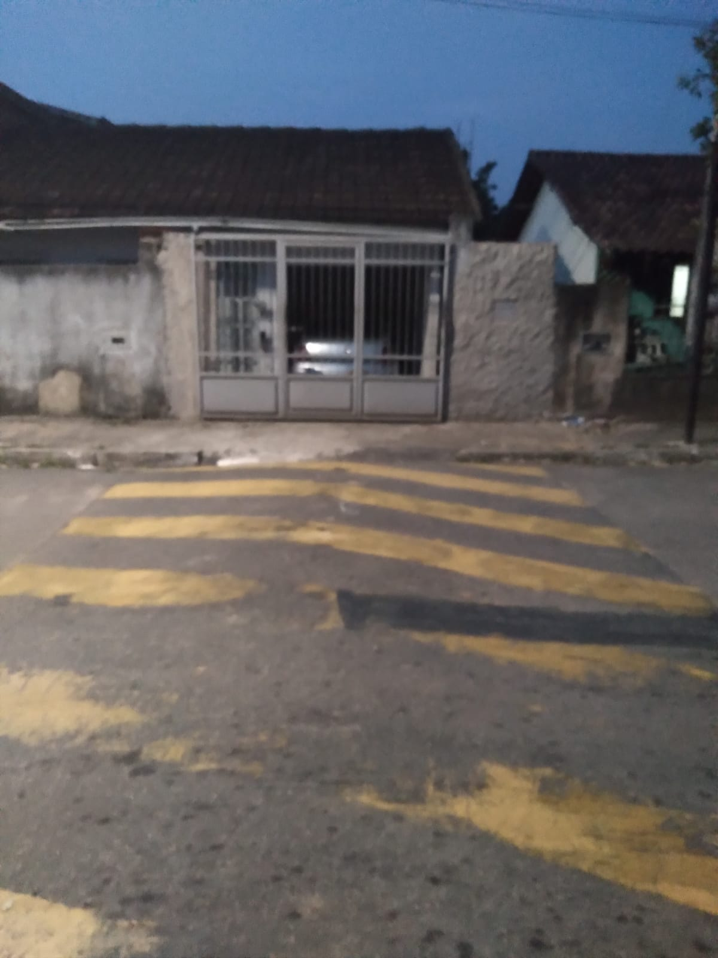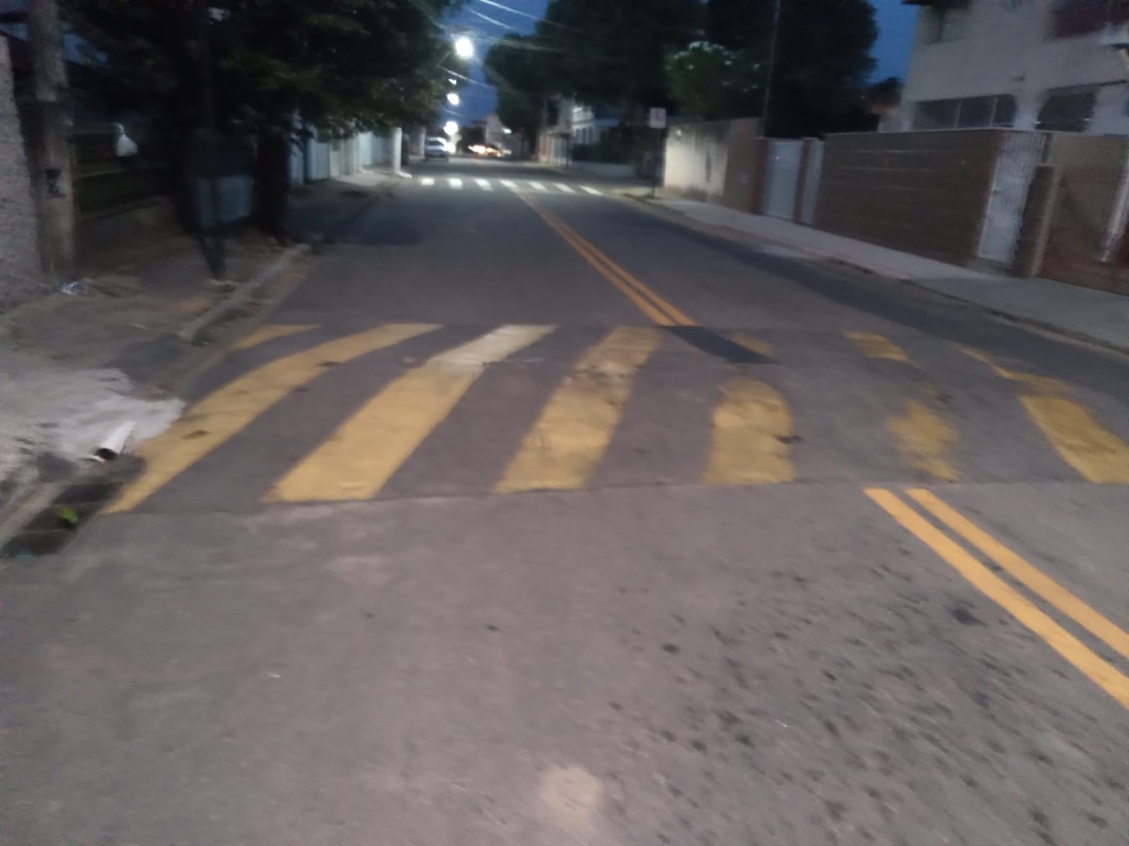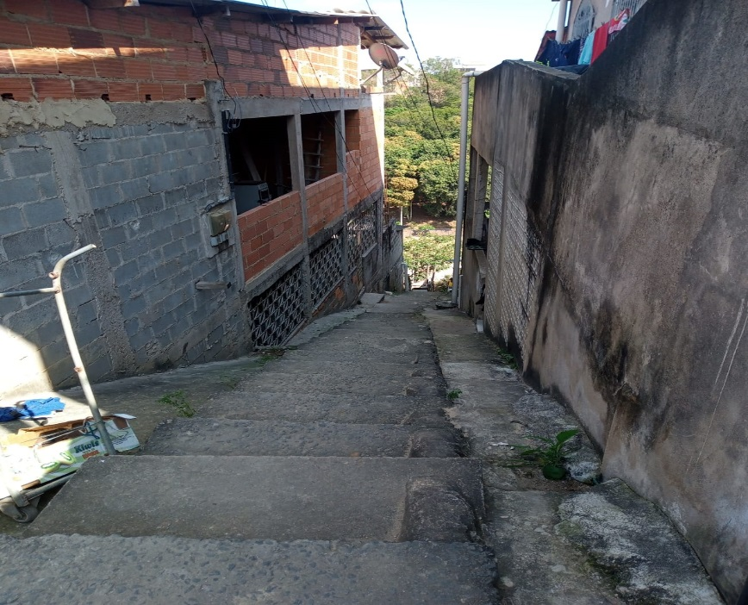

**José Gomes dos Santos**

**LULA- Vereador Partido Democracia Cristã (DC)**